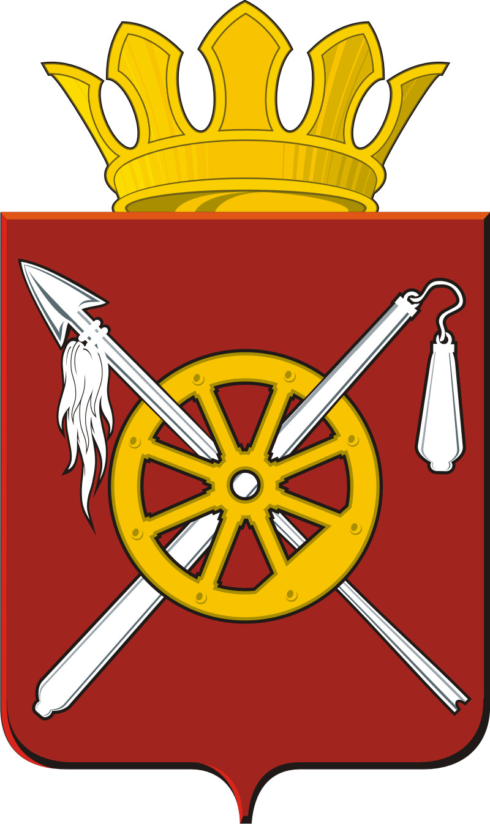
РОССИЙСКАЯ ФЕДЕРАЦИЯ
РОСТОВСКАЯ ОБЛАСТЬ
ОКТЯБРЬСКИЙ РАЙОН
Муниципальное образование
«Артёмовское сельское поселение»
Администрация Артёмовского сельского поселения

ПОСТАНОВЛЕНИЕ

13.08.2018г. № 98 п. Новокадамово

О внесении адреса
объекта адресации в ФИАС

В соответствии с Федеральным законом от 28.12.2013 года №443-ФЗ «О федеральной информационной адресной системе и о внесении изменений в Федеральный закон «Об общих принципах организации местного самоуправления в Российской Федерации», постановлением Правительства Российской Федерации от 19 ноября 2014 года № 1221 «Об утверждении Правил присвоения, изменения и аннулирования адресов», постановлением Администрации Артемовского сельского поселения №179 от 31.08.2012г. «Об утверждении Положения о порядке оформления документов, определяющих адресное описание местоположения объектов градостроительной деятельности и земельных участков в населенных пунктах Артемовского сельского поселения», в связи с упорядочиванием адресной системы Артемовского сельского поселения

ПОСТАНОВЛЯЮ:

1. Внести сведения об адресе объектов адресации Артемовского сельского поселения в Федеральную информационную адресную систему, согласно приложению № 1.
2. Опубликовать настоящее постановление в информационном бюллетене Артемовского сельского поселения и разместить на официальном сайте в сети Интернет.
3. Настоящее постановление вступает в силу со дня его подписания.
4. Контроль за исполнением настоящего постановления оставляю за собой.

И.о. главы Администрации
Артёмовского сельского поселения О.П. Кузнецов
Приложение № 1
к постановлению Администрации
Артемовского сельского поселения
от 13.08.2018г. № 98

Объект адресации | Наименование
Объект адресации | страны | субъекта | муниципального района | сельского поселения | населенного пункта | улицы | дома | квар-  тиры | ЗУ
Дом | Российская Федерация | Ростовская область | Октябрьский район | Артемовское сельское поселение | п. Атюхта | ул. Степная | 1
Дом | Российская Федерация | Ростовская область | Октябрьский район | Артемовское сельское поселение | п. Атюхта | ул. Степная | 6
Дом | Российская Федерация | Ростовская область | Октябрьский район | Артемовское сельское поселение | п. Атюхта | ул. Степная | 11
Дом | Российская Федерация | Ростовская область | Октябрьский район | Артемовское сельское поселение | п. Атюхта | пер. Узкий | 1
Дом | Российская Федерация | Ростовская область | Октябрьский район | Артемовское сельское поселение | п. Атюхта | ул. Центральная | 1 | 1
Дом | Российская Федерация | Ростовская область | Октябрьский район | Артемовское сельское поселение | п. Атюхта | ул. Центральная | 1 | 2
Дом | Российская Федерация | Ростовская область | Октябрьский район | Артемовское сельское поселение | п. Атюхта | ул. Центральная | 3
Дом | Российская Федерация | Ростовская область | Октябрьский район | Артемовское сельское поселение | п. Атюхта | ул. Центральная | 3 | 2
Дом | Российская Федерация | Ростовская область | Октябрьский район | Артемовское сельское поселение | п. Атюхта | ул. Центральная | 8 | 1
Дом | Российская Федерация | Ростовская область | Октябрьский район | Артемовское сельское поселение | п. Атюхта | ул. Центральная | 11
Дом | Российская Федерация | Ростовская область | Октябрьский район | Артемовское сельское поселение | п. Атюхта | ул. Центральная | 11 | 2
Дом | Российская Федерация | Ростовская область | Октябрьский район | Артемовское сельское поселение | п. Атюхта | ул. Центральная | 15
Дом | Российская Федерация | Ростовская область | Октябрьский район | Артемовское сельское поселение | п. Атюхта | ул. Центральная | 24 | 2
Дом | Российская Федерация | Ростовская область | Октябрьский район | Артемовское сельское поселение | п. Атюхта | ул. Центральная | 39а
Дом | Российская Федерация | Ростовская область | Октябрьский район | Артемовское сельское поселение | п. Атюхта | ул. Центральная | 47
Дом | Российская Федерация | Ростовская область | Октябрьский район | Артемовское сельское поселение | п. Атюхта | ул. Школьная | 10а
Дом | Российская Федерация | Ростовская область | Октябрьский район | Артемовское сельское поселение | п. Атюхта | ул. Луговая | 12
Дом | Российская Федерация | Ростовская область | Октябрьский район | Артемовское сельское поселение | п. Атюхта | ул. Вербная | 30
Дом | Российская Федерация | Ростовская область | Октябрьский район | Артемовское сельское поселение | п. Атюхта | ул. Вербная | 42
Дом | Российская Федерация | Ростовская область | Октябрьский район | Артемовское сельское поселение | х. Верхняя Кадамовка | пер. Веселый | 7 | 2
Дом | Российская Федерация | Ростовская область | Октябрьский район | Артемовское сельское поселение | х. Верхняя Кадамовка | ул. Галенко | 1а
Дом | Российская Федерация | Ростовская область | Октябрьский район | Артемовское сельское поселение | х. Верхняя Кадамовка | ул. Галенко | 3 | 2
Дом | Российская Федерация | Ростовская область | Октябрьский район | Артемовское сельское поселение | х. Верхняя Кадамовка | ул. Галенко | 5 | 1
Дом | Российская Федерация | Ростовская область | Октябрьский район | Артемовское сельское поселение | х. Верхняя Кадамовка | ул. Галенко | 13 | 2
Дом | Российская Федерация | Ростовская область | Октябрьский район | Артемовское сельское поселение | х. Верхняя Кадамовка | ул. Галенко | 17 | 2
Дом | Российская Федерация | Ростовская область | Октябрьский район | Артемовское сельское поселение | х. Верхняя Кадамовка | ул. Галенко | 76а
Дом | Российская Федерация | Ростовская область | Октябрьский район | Артемовское сельское поселение | п. Качкан | ул. Молодежная | 1 | 2
Дом | Российская Федерация | Ростовская область | Октябрьский район | Артемовское сельское поселение | п. Качкан | ул. Молодежная | 3 | 1
Дом | Российская Федерация | Ростовская область | Октябрьский район | Артемовское сельское поселение | п. Качкан | ул. Молодежная | 3 | 2
Дом | Российская Федерация | Ростовская область | Октябрьский район | Артемовское сельское поселение | п. Качкан | ул. Молодежная | 3 | 3
Дом | Российская Федерация | Ростовская область | Октябрьский район | Артемовское сельское поселение | п. Качкан | ул. Молодежная | 3 | 4
Дом | Российская Федерация | Ростовская область | Октябрьский район | Артемовское сельское поселение | п. Качкан | ул. Молодежная | 3 | 5
Дом | Российская Федерация | Ростовская область | Октябрьский район | Артемовское сельское поселение | п. Качкан | ул. Молодежная | 3 | 6
Дом | Российская Федерация | Ростовская область | Октябрьский район | Артемовское сельское поселение | п. Качкан | ул. Молодежная | 3 | 7
Дом | Российская Федерация | Ростовская область | Октябрьский район | Артемовское сельское поселение | п. Качкан | ул. Молодежная | 3 | 8
Дом | Российская Федерация | Ростовская область | Октябрьский район | Артемовское сельское поселение | п. Качкан | ул. Молодежная | 3 | 9
Дом | Российская Федерация | Ростовская область | Октябрьский район | Артемовское сельское поселение | п. Качкан | ул. Молодежная | 3 | 10
Дом | Российская Федерация | Ростовская область | Октябрьский район | Артемовское сельское поселение | п. Качкан | ул. Молодежная | 3 | 11
Дом | Российская Федерация | Ростовская область | Октябрьский район | Артемовское сельское поселение | п. Качкан | ул. Молодежная | 3 | 12
Дом | Российская Федерация | Ростовская область | Октябрьский район | Артемовское сельское поселение | п. Качкан | ул. Молодежная | 3 | 13
Дом | Российская Федерация | Ростовская область | Октябрьский район | Артемовское сельское поселение | п. Качкан | ул. Молодежная | 3 | 14
Дом | Российская Федерация | Ростовская область | Октябрьский район | Артемовское сельское поселение | п. Качкан | ул. Молодежная | 3 | 15
Дом | Российская Федерация | Ростовская область | Октябрьский район | Артемовское сельское поселение | п. Качкан | ул. Молодежная | 3 | 16
Дом | Российская Федерация | Ростовская область | Октябрьский район | Артемовское сельское поселение | п. Качкан | ул. Молодежная | 3 | 17
Дом | Российская Федерация | Ростовская область | Октябрьский район | Артемовское сельское поселение | п. Качкан | ул. Молодежная | 3 | 18
Дом | Российская Федерация | Ростовская область | Октябрьский район | Артемовское сельское поселение | п. Качкан | ул. Молодежная | 3 | 19
Дом | Российская Федерация | Ростовская область | Октябрьский район | Артемовское сельское поселение | п. Качкан | ул. Молодежная | 3 | 20
Дом | Российская Федерация | Ростовская область | Октябрьский район | Артемовское сельское поселение | п. Качкан | ул. Молодежная | 3 | 21
Дом | Российская Федерация | Ростовская область | Октябрьский район | Артемовское сельское поселение | п. Качкан | ул. Молодежная | 3 | 22
Дом | Российская Федерация | Ростовская область | Октябрьский район | Артемовское сельское поселение | п. Качкан | ул. Молодежная | 3 | 23
Дом | Российская Федерация | Ростовская область | Октябрьский район | Артемовское сельское поселение | п. Качкан | ул. Молодежная | 3 | 24
Дом | Российская Федерация | Ростовская область | Октябрьский район | Артемовское сельское поселение | п. Качкан | ул. Молодежная | 6 | 1
Дом | Российская Федерация | Ростовская область | Октябрьский район | Артемовское сельское поселение | п. Качкан | ул. Молодежная | 6 | 2
Дом | Российская Федерация | Ростовская область | Октябрьский район | Артемовское сельское поселение | п. Качкан | ул. Молодежная | 6 | 3
Дом | Российская Федерация | Ростовская область | Октябрьский район | Артемовское сельское поселение | п. Качкан | ул. Молодежная | 6 | 4
Дом | Российская Федерация | Ростовская область | Октябрьский район | Артемовское сельское поселение | п. Качкан | ул. Молодежная | 8 | 1
Дом | Российская Федерация | Ростовская область | Октябрьский район | Артемовское сельское поселение | п. Качкан | ул. Молодежная | 10 | 1
Дом | Российская Федерация | Ростовская область | Октябрьский район | Артемовское сельское поселение | п. Качкан | ул. Молодежная | 10 | 2
Дом | Российская Федерация | Ростовская область | Октябрьский район | Артемовское сельское поселение | п. Качкан | ул. Молодежная | 10 | 3
Дом | Российская Федерация | Ростовская область | Октябрьский район | Артемовское сельское поселение | п. Качкан | ул. Молодежная | 10 | 4
Дом | Российская Федерация | Ростовская область | Октябрьский район | Артемовское сельское поселение | п. Качкан | ул. Молодежная | 10 | 5
Дом | Российская Федерация | Ростовская область | Октябрьский район | Артемовское сельское поселение | п. Качкан | ул. Молодежная | 10 | 6
Дом | Российская Федерация | Ростовская область | Октябрьский район | Артемовское сельское поселение | п. Качкан | ул. Покрышкина | 24
Дом | Российская Федерация | Ростовская область | Октябрьский район | Артемовское сельское поселение | п. Качкан | ул. Тернистая | 2
Дом | Российская Федерация | Ростовская область | Октябрьский район | Артемовское сельское поселение | х. Киреевка | ул. Буденного | 28а
Дом | Российская Федерация | Ростовская область | Октябрьский район | Артемовское сельское поселение | х. Киреевка | ул. Буденного | 30
Дом | Российская Федерация | Ростовская область | Октябрьский район | Артемовское сельское поселение | х. Киреевка | ул. Буденного | 33 | 1
Дом | Российская Федерация | Ростовская область | Октябрьский район | Артемовское сельское поселение | х. Киреевка | ул. Буденного | 35 | 2
Дом | Российская Федерация | Ростовская область | Октябрьский район | Артемовское сельское поселение | х. Киреевка | ул. Клубная | 2а
Дом | Российская Федерация | Ростовская область | Октябрьский район | Артемовское сельское поселение | х. Киреевка | ул. Клубная | 17а
Дом | Российская Федерация | Ростовская область | Октябрьский район | Артемовское сельское поселение | х. Киреевка | ул. Комсомольская | 14а
Дом | Российская Федерация | Ростовская область | Октябрьский район | Артемовское сельское поселение | х. Киреевка | пер. Короткий | 5а
Дом | Российская Федерация | Ростовская область | Октябрьский район | Артемовское сельское поселение | х. Киреевка | ул. Набережная | 11 | 1
Дом | Российская Федерация | Ростовская область | Октябрьский район | Артемовское сельское поселение | х. Киреевка | ул. Набережная | 32 | 1
Дом | Российская Федерация | Ростовская область | Октябрьский район | Артемовское сельское поселение | х. Киреевка | ул. Набережная | 32 | 2
Дом | Российская Федерация | Ростовская область | Октябрьский район | Артемовское сельское поселение | х. Киреевка | ул. Набережная | 36
Дом | Российская Федерация | Ростовская область | Октябрьский район | Артемовское сельское поселение | х. Киреевка | ул. Победы | 40
Дом | Российская Федерация | Ростовская область | Октябрьский район | Артемовское сельское поселение | х. Киреевка | ул. Сельская | 3
Дом | Российская Федерация | Ростовская область | Октябрьский район | Артемовское сельское поселение | х. Киреевка | ул.Сельская | 4
Дом | Российская Федерация | Ростовская область | Октябрьский район | Артемовское сельское поселение | х. Новая Бахмутовка | ул. Возрождение | 5 | 1
Дом | Российская Федерация | Ростовская область | Октябрьский район | Артемовское сельское поселение | х. Новая Бахмутовка | ул. Возрождение | 5 | 2
Дом | Российская Федерация | Ростовская область | Октябрьский район | Артемовское сельское поселение | х. Новая Бахмутовка | ул. Возрождение | 35б
Дом | Российская Федерация | Ростовская область | Октябрьский район | Артемовское сельское поселение | х. Новая Бахмутовка | ул. Возрождение | 37а
Дом | Российская Федерация | Ростовская область | Октябрьский район | Артемовское сельское поселение | х. Новая Бахмутовка | ул. Дружбы | 1б
Дом | Российская Федерация | Ростовская область | Октябрьский район | Артемовское сельское поселение | х. Новая Бахмутовка | ул. Мира | 2 | 2
Дом | Российская Федерация | Ростовская область | Октябрьский район | Артемовское сельское поселение | х. Новая Бахмутовка | ул. Мира | 3 | 1
Дом | Российская Федерация | Ростовская область | Октябрьский район | Артемовское сельское поселение | х. Новая Бахмутовка | ул. Мира | 8 | 2
Дом | Российская Федерация | Ростовская область | Октябрьский район | Артемовское сельское поселение | х. Новая Бахмутовка | ул. Мира | 10 | 1
Дом | Российская Федерация | Ростовская область | Октябрьский район | Артемовское сельское поселение | х. Новая Бахмутовка | ул. Мира | 13 | 2
Дом | Российская Федерация | Ростовская область | Октябрьский район | Артемовское сельское поселение | х. Новая Бахмутовка | ул. Мира | 15 | 1
Дом | Российская Федерация | Ростовская область | Октябрьский район | Артемовское сельское поселение | х. Новая Бахмутовка | ул. Мира | 16 | 2

Ведущий специалист по делопроизводству,
архивной работе А.Б. Келехсаева

